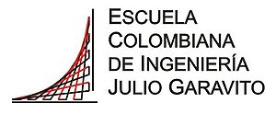

**TEORÍA DE LA PROGRAMACIÓN (TPRO)**

**Proyecto**

**Programación dinámica**

**Por:**

Julián David Devia Serna

Daniela Sepúlveda Alzate

Raúl Alfredo Chaparro Aguilar

**Grupo:** 1

**Fecha:**

14/05/2016

Problema de distribución de horarios para maximizar el promedio

# Enunciado del problema:

Supongamos, está cerca el final de semestre y tú estás tomando n cursos, cada curso tiene un proyecto final, que aún no has realizado. Cada proyecto será calificado con una nota desde 1 hasta g, donde g>1, entre más grande sea g, mejor será la calificación. Tú objetivo, por supuesto, es maximizar el promedio de las notas obtenidas en los n proyectos.

Tú tienes un total de H>n horas para trabajar en los n proyectos acumuladamente, y quieres decidir cómo distribuir tu tiempo, por simplicidad asume que H es un entero positivo y tu gastarás un número entero de horas en cada proyecto. Para descubrir cómo es la mejor forma de distribuir este tiempo, tu tienes un conjunto de funciones {*fi*:i=1, 2, … , n} (estimaciones aproximadas por supuesto) para cada uno de tus cursos; si tu gastas h≤H horas en el proyecto para el curso i, tu tendrás una nota de *fi*(h). (Puedes asumir que las funciones f son no decrecientes: si h<h’, entonces *fi*(h)≤*fi*(h’).)

Entonces, el problema es: Dadas las funciones {*fi*}, decide cuántas horas gastarás en cada proyecto (números enteros) para que la nota promedio, de acuerdo a *fi* sea la máxima posible. Para que sea eficiente, el tiempo de ejecución deberá ser polinomial en n,g y H, ninguna de estas cantidades puede aparecer como un exponente en tu tiempo de ejecución.

# Ecuación de recurrencia:

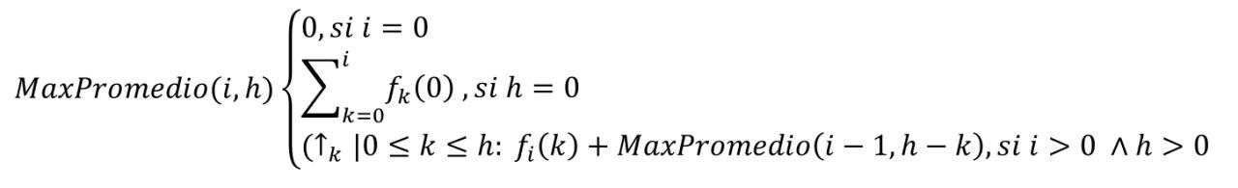

**Tiempo de ejecución:** n*H2

MANUAL PARA EL MANEJO DE LA INTERFAZ GRÁFICA

Pantalla de inicio:

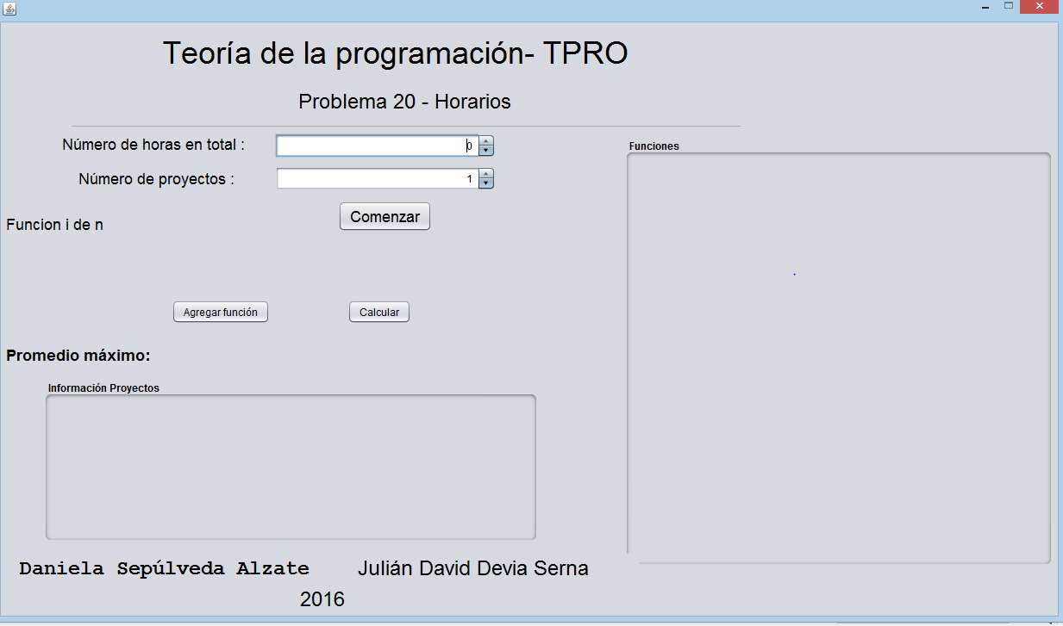

En el inicio de la aplicación podemos observar dos campos:

Número de horas en total, en este se ingresa el número total de horas, que se disponen para los proyectos, el cual debe ser mayor al número de proyectos, si no aparece el siguiente mensaje:

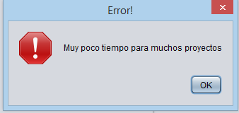

Número de proyectos, en este campo se agregan el número de proyectos que debes realizar.

Luego de haber ingresado estos dos campos. Le damos clic en el botón comenzar. Nos saldrá un mensaje, pidiendonos el grado de los polinomios con los cuales se calculará la nota de los proyectos.

Se ingresa un número entero positivo.

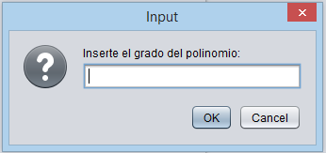

De lo contrario nos saldrá el siguiente mensaje, y tendremos que volver a presionar el botón Comenzar, para ingresar un grado válido:

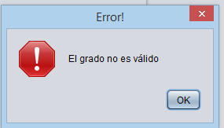

De acuerdo al grado de polinomio ingresado, se habilita el campo,

 al cual puede agregarse los coeficientes de las funciones para determinar la nota.

Luego de ingresar los coeficientes, se oprime agregar función, la función de aparecer el la parte izquierda. Y debe aparecer un mensaje avisando cuantas funciones faltan.

.

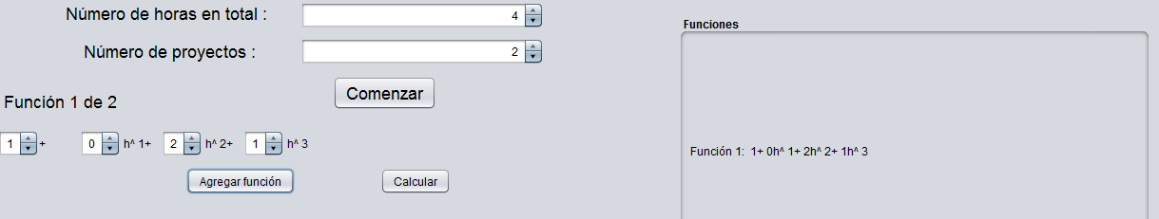

Se deben ingresar exactamente el mismo número de proyectos que se tenga, ya que si se ingresan más saldrá el siguiente mensaje:

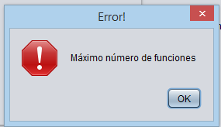

Para calcular el máximo promedio en las notas de los proyectos, presionamos el botón calcular, en la sección de Promedio Máximo se verá el promedio más alto que se puede conseguir con la información suministrada y en la sección de proyectos se verán el tiempo invertido y la nota obtenida en cada proyecto.

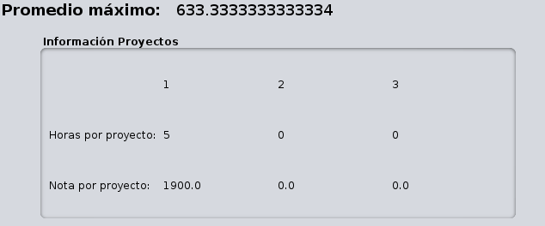

Si no se han agregado las n funciones al presionar el botón calcular saldrá el siguiente mensaje:

